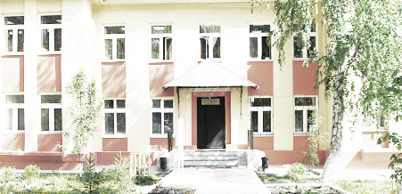
Голос
ДУБРАВЫ

ПЕЧАТНОЕ СРЕДСТВО ИНФОРМАЦИИ АДМИНИСТРАЦИИ
ГОРОДСКОГО ПОСЕЛЕНИЯ ПЕТРА ДУБРАВА
муниципального района Волжский Самарской области

Четверг 25 ноября 2021 года № 31 (217)

ОФИЦИАЛЬНОЕ ОПУБЛИКОВАНИЕ

Межрайонная ИФНС России №16 по Самарской области информирует:

Межрайонная ИФНС России №16 по Самарской области в соответствии с приказом Управления ФНС России по Самарской области от 15.11.2021 № 01-04/203@ приостанавливает личный прием и обслуживание налогоплательщиков с 15.11.2021 до особого распоряжения по адресу: г.Новокуйбышевск, ул.Пирогова д.12.
Напоминаем, что срок для своевременной оплаты физическими лицами имущественных налогов, указанных в налоговых уведомлениях за 2020 год, истекает 1 декабря.
Оплатить налоги можно с помощью сервиса «Заплати налоги» или в «Личном кабинете налогоплательщика» на сайте ФНС России. Уплатить налоги также можно в банке или на почте.
Для получения сводного налогового уведомления Вы можете обратиться по адресам ближайших территориально обособленных рабочих мест, а так же по телефонам справочной службы для уточнения сведений о сумме налоговых платежей по уникальным идентификаторам начислений (УИН).
Контактные телефоны Вы можете найти по ссылке: https://www.nalog.gov.ru/rn63/ifns/imns63_13/ в разделе «Структура инспекции» - «Отделы».

ПРОКУРАТУРА ИНФОРМИРУЕТ

1. Прокуратурой Волжского района Самарской области проведен анализ нормативных правовых актов, регламентирующих предоставление земельных участков, находящихся в муниципальной собственности и или земельных участков, государственная собственность на которые не разграничена.
В ходе изучения постановления администрации городского поселения Смышляевка муниципального района Волжский Самарской области от 09.09.2021 №550 об утверждении Административного регламента «Предоставления Администрацией городского поселения Смышляевка муниципального района Волжский Самарской области муниципальной услуги по предоставлению земельных участков, находящихся в муниципальной собственности и или земельных участков, государственная собственность на которые не разграничена, без проведения торгов» (далее – Административный регламент) выявлено не соответствие указанного МНПА требованиям земельного законодательства.
Прокуратурой района в адрес исполняющего обязанности главы поселения на Административный регламент принесен протест, акт прокурорского реагирования находится в стадии рассмотрения.

2. Прокуратурой Волжского района по результатам проведенной проверки исполнения требований законодательства о безопасности дорожного движения установлено, что гражданин Х.С.Т. состоит на учете врача-нарколога с диагнозом «Синдром зависимости от алкоголя 2-й стадии», который имеет действующее водительское удостоверение категории А, А1, В, В1.
Управление транспортным средством при наличии медицинских противопоказаний и отсутствии стойкой ремиссии (наркомания и алкоголизм) создает реальную угрозу безопасности дорожного движения, может привести к дорожно-транспортным происшествиям и повлечь причинение вреда жизни или здоровью граждан.
Из информации медицинского учреждения следует, что рекомендации врача-нарколога гражданин не выполняет, ремиссии не имеет.
Учитывая изложенное, прокурор района обратился в Волжский районный суд в защиту интересов неопределенного круга лиц с административным исковым заявлением о прекращении действия права гражданина Х.С.Т. на управление транспортными средствами.
Решением Волжского районного суда Самарской области требования прокурора района удовлетворены в полном объеме.

3. Прокуратурой Волжского района утверждено обвинительное заключение по обвинению гражданина «Г.» в совершении преступления, предусмотренного ч. 2 ст. 314.1 УК РФ – неоднократное несоблюдение лицом, в отношении которого установлен административный надзор, ограничений, установленных судом.
Так, в отношении гражданина «Г.», освободившегося после отбывания наказания в исправительной колонии, судом был установлен административный надзор сроком на 8 лет с установлением административных ограничений. Однако в период с 19 июля 2021 года по 20 августа 2021 года гражданин «Г.» допустил неоднократное нарушение установленных административных ограничений, сопряженное с совершением административных правонарушений: в ночное время отсутствовал по месту жительства, а также распивал алкогольную продукцию на улице. За указанные правонарушения гражданин пять раз был привлечен к административной ответственности, однако 20 августа 2021 года вновь допустил несоблюдение административных ограничений.
Санкция статьи за указанное преступление предусматривает максимальное наказание в виде лишения свободы на срок до одного года.
После утверждения обвинительного заключения уголовное дело направлено в Волжский районный суд для рассмотрения по существу.

Ответственная по СМИ Л.А. Софронова

АДМИНИСТРАЦИЯ ГОРОДСКОГО ПОСЕЛЕНИЯ ПЕТРА ДУБРАВА
МУНИЦИПАЛЬНОГО РАЙОНА ВОЛЖСКИЙ САМАРСКОЙ ОБЛАСТИ
ПОСТАНОВЛЕНИЕ
от 15.11.2021 № 277
Об оплате гражданами жилых помещений по договорам найма муниципального жилищного фонда в городском поселении Петра Дубрава муниципального района Волжский Самарской области
на I полугодие 2022 года

В соответствии с Жилищным кодексом Российской Федерации, Федеральным законом от 06.10.2003 № 131-ФЗ «Об общих принципах организации местного самоуправления в Российской Федерации», руководствуясь Уставом городского поселения Петра Дубрава, Администрация городского поселения Петра Дубрава муниципального района Волжский Самарской области ПОСТАНОВЛЯЕТ:

1. Установить плату за пользование жилыми помещениями (плата за наем) для нанимателей жилых помещений по договорам социального найма и договорам найма специализированных жилых помещений муниципального жилищного фонда согласно Приложению 1.
2. Установить плату за содержание жилого помещения для нанимателей жилых помещений по договорам социального найма и договорам найма специализированных жилых помещений муниципального жилищного фонда и собственников помещений в многоквартирных домах, не принявших на общем собрании решение об установлении размера платы за содержание жилого помещения согласно Приложению 2.
3.Установить стоимость услуг по техническому обслуживанию внутридомового газового оборудования для нанимателей жилых помещений по договорам социального найма и договорам найма специализированных жилых помещений муниципального жилищного фонда согласно Приложению 3.
4.Опубликовать настоящее Постановление в печатном средстве информации г.п. Петра Дубрава «Голос Дубравы», разместить на официальном сайте Администрации поселения в сети «Интернет».
5.Настоящее Постановление вступает в силу со дня его официального опубликования.
6.Контроль за исполнением настоящего Постановления возложить на заместителя Главы поселения Чернышова Г.В.

Глава городского поселения
Петра Дубрава В.А.Крашенинников

Чернышов 226-16-15
ПРИЛОЖЕНИЕ 1
к постановлению Администрации
городского поселения Петра Дубрава
муниципального района Волжский
Самарской области
от 15.11.2021 № 277
ПЛАТА
за пользование жилыми помещениями (плата за наем) для нанимателей жилых помещений по договорам социального найма и договорам найма специализированных жилых помещений муниципального жилищного фонда
№  п/п | Категории многоквартирного дома | Плата за наем 1 м² площади в месяц (руб.)
 |  | с 01.01.2022 г. по 30.06.2022 г.
1 | Жилые дома, имеющие все виды удобств, кроме мусоропровода | 7,53
2 | Жилые дома, имеющие все виды удобств, кроме лифта и мусоропровода | 6,54
3 | Жилые дома, имеющие не все виды удобств | 6,34
4 | Неблагоустроенные и ветхие жилые дома | 0,46

Примечание:
Граждане, признанные в установленном порядке малоимущими, проживающие по договору социального найма, освобождаются от внесения платы за наем жилого помещения.
ПРИЛОЖЕНИЕ 2
к постановлению Администрации
городского поселения Петра
Дубрава муниципального района
Волжский Самарской области
от 15.11.2021 № 277

ПЛАТА
за содержание жилого помещения для нанимателей жилых помещений по договорам социального найма и договорам найма специализированных жилых помещений муниципального жилищного фонда и собственников помещений в многоквартирных домах, не принявших на общем собрании решение об установлении размера платы за содержание жилого помещения
№  п/п | Категории многоквартирного дома | Плата за 1 м² площади в месяц (руб.) с учетом НДС
 |  | с 01.01.2022 г. по 30.06.2022 г.
 |  | общей | жилой
1 | Жилые дома, имеющие все виды удобств, кроме мусоропровода | 23,39 | 28,04
2 | Жилые дома, имеющие все виды удобств, кроме лифта и мусоропровода | 18,34 | 22,02
3 | Жилые дома, имеющие не все виды удобств | 14,85 | 17,79
4 | Неблагоустроенные и ветхие жилые дома, а так же дома, признанные аварийными | 5,07 | 6,02

Примечание:
Плата услуг за 1 м² жилой площади применяется в отдельных комнатах в общежитиях, исходя из площади этих комнат.

В плату за содержание жилого помещения для неблагоустроенных и ветхих жилых домов, а также, признанных в установленном порядке аварийными, не включена стоимость работ по текущему ремонту жилых помещений общего имущества в многоквартирном доме.

В стоимость услуг по содержанию жилых помещений не включены расходы граждан на оплату холодной воды, горячей воды, отведения сточных вод, электрической энергии, потребляемых при выполнении минимального перечня услуг и работ, необходимых для обеспечения надлежащего содержания общего имущества в многоквартирном и жилом домах.
Размер расходов граждан на оплату холодной воды, горячей воды, отведения сточных вод, электрической энергии, потребляемых при выполнении минимального перечня услуг и работ, необходимых для обеспечения надлежащего содержания общего имущества в многоквартирных домах и жилых домах, при условии, что конструктивные особенности многоквартирного дома предусматривают возможность потребления соответствующей коммунальной услуги при содержании общего имущества, определяется в соответствии с Правилами предоставления коммунальных услуг собственникам и пользователям помещений в многоквартирных домах и жилых домов, утвержденными Постановлением Правительства РФ от 06.05.2011 № 354, по формуле:
Pi один = Vi один * Tkp
где
Vi один – объем (количество) коммунального ресурса, предоставленный за расчетный период на общедомовые нужды в многоквартирном или жилом доме и приходящийся на i-е жилое помещение (квартиру, комнату в коммунальной квартире)
Ткр – тариф на соответствующий коммунальный ресурс, установленный в соответствии с приказом министерства энергетики и жилищно-коммунального хозяйства Самарской области.

ПРИЛОЖЕНИЕ 3
к постановлению Администрации
городского поселения Петра Дубрава
муниципального района Волжский
Самарской области
от 15.11.2021 № 277
ПЛАТА
за техническое обслуживание внутридомового газового оборудования для нанимателей жилых помещений по договорам социального найма и договорам найма специализированных жилых помещений муниципального жилищного фонда
Плата за 1 м² площади | В месяц (руб.) с учетом НДС
 | с 01.01.2022 г. по 30.06.2022 г.
общей | 1.10
жилой | 1,44

Примечание:
Плата услуг за 1 м² жилой площади применяется в отдельных комнатах в общежитиях, исходя их площади этих комнат.

Установленная стоимость услуг применяется для расчета размера платы для нанимателей жилых помещений по договорам социального найма и договорам найма жилых помещений специализированного жилого помещения муниципального жилищного фонда, которые оборудованы внутридомовым газовым оборудованием.
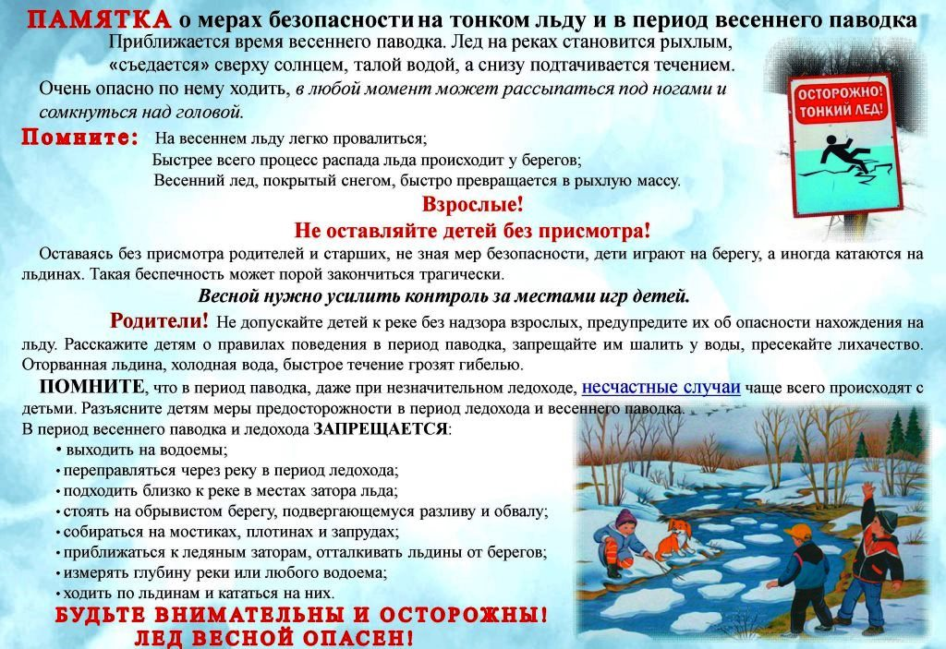

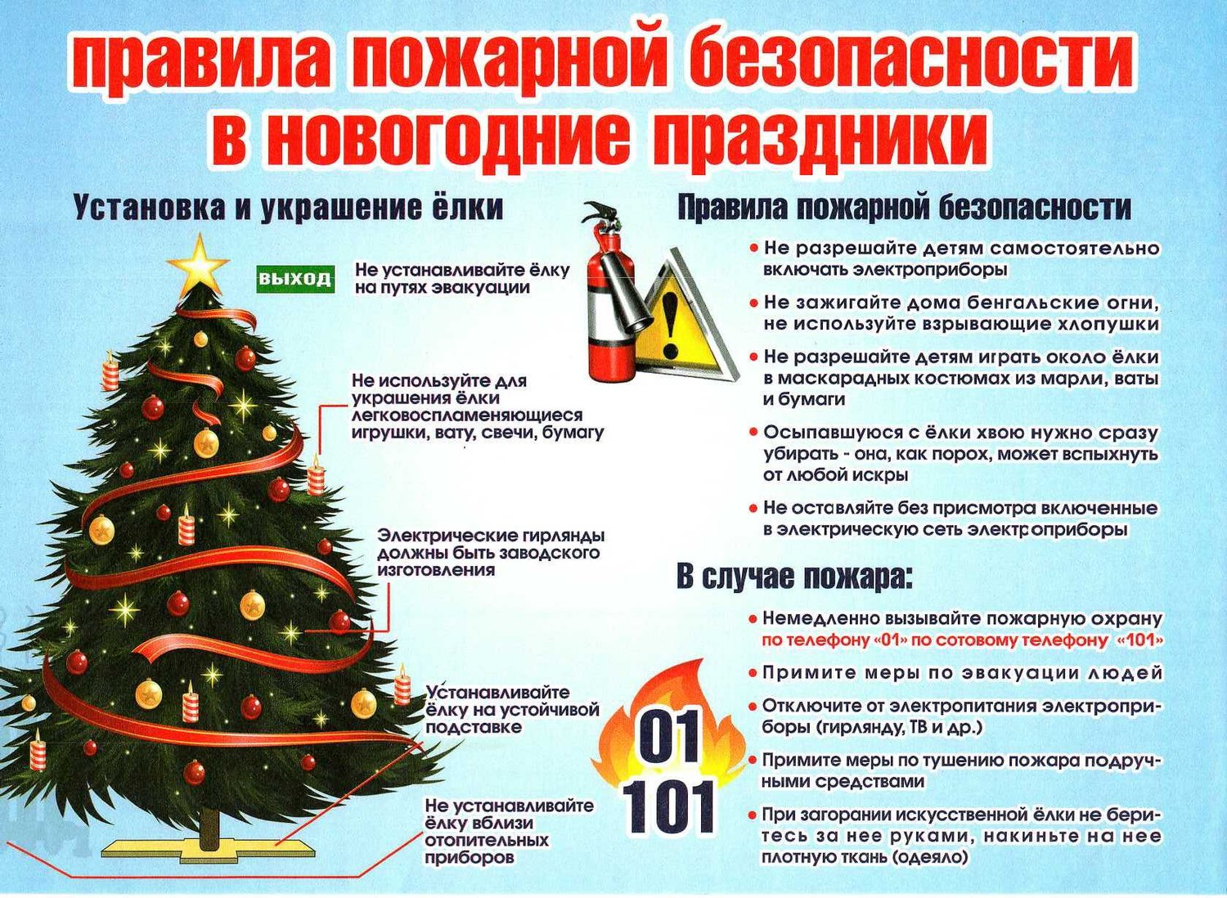
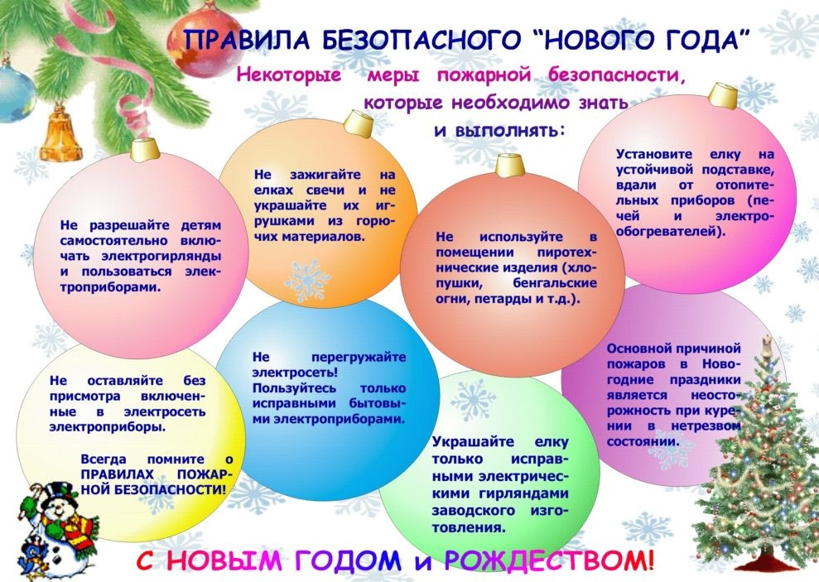

Соучредители: Администрация городского поселения Петра Дубрава муниципального района Волжский Самарской области и Собрание представителей городского поселения Петра Дубрава муниципального района Волжский Самарской области.  Издатель - Администрация городского поселения Петра Дубрава муниципального района Волжский Самарской области. | Главный редактор - Зольникова С.В.  Заместитель гл. редактора - Богомолова Т.А.  Ответственный секретарь - Тугунова Л.А.  Тираж – 250 экземпляров. | АДРЕС:  443546, Самарская обл., Волжский р-н,  пос. Петра-Дубрава, ул. Климова, дом 7,  Тел. 226-25-12, 226-16-15,  e-mail: glavap-d@mail.ru

